PLANBESKRIVNING

FÖRSLAG TILL DETALJPLAN FÖR
FASTIGHETERNA SARITSLÖV 1:5 OCH DEL AV SKURUP 49:16, SKURUP, SKURUPS KOMMUN

Innehållsförteckning
Innehållsförteckning 2
Inledning 6
Vad är en detaljplan? 6
Planprocessen 6
Medverkande i planarbetet 6
Bakgrund 6
Ansökan om planbesked 6
Planhandlingar 7
Övriga handlingar 7
Plandata 7
Lägesbestämning 7
Areal 8
Markägoförhållanden 8
Huvudmannaskap och ansvarsfördelning 8
Detaljplanens syfte 9
Detaljplanens syfte 9
Tidigare ställningstaganden 9
Översiktsplan 9
Gällande detaljplaner 10
Övriga kommunala planeringsunderlag 10
Bostadsförsörjningsprogram 10
Lekplatsutredning 10
Förutsättningar 11
Riksintressen 11
Fornlämningar 11
Strandskydd 11
Bebyggelse 11
Bostäder 11
Kulturmiljö 11
Natur 11
Landskap 11
Vegetation 12
Vattenområden 13
Gator och trafik 13
Biltrafik 13
Gång och cykeltrafik 13
Kollektivtrafik 13
Mark och miljö 13
Miljökvalitetsnormer 13
Geotekniska förhållanden 14
Radon 15
Markföroreningar 15
Störningar och risker 16
Buller 16
Lukt och ljus 16
Översvämningar 16
Ras och skred 17
Transport av farligt gods 17
Teknisk försörjning 17
Vatten 17
Spillvatten 17
Dagvatten 17
Detaljplaneförslag 18
Bebyggelse 18
Bostäder 19
Grönstruktur 20
Gator och trafik 21
Utformning av gatunät 21
Biltrafik 21
Gång och cykeltrafik 22
Kollektivtrafik 22
Parkering och utfarter 23
Posthantering 23
Teknisk försörjning 23
Vatten 23
Spillvatten 24
Dagvatten 25
Energi 29
El, tele och data 29
Avfall 29
Motiv till detaljplanens regleringar 29
Användning av mark och vatten 30
Egenskapsbestämmelser 30
Administrativa bestämmelser 33
Detaljplanens genomförande 33
Organisatoriska frågor 33
Tidsplan 33
Genomförandetid 33
Fastighetsrättsliga genomförandefrågor och konsekvenser 33
Fastighetsbildning 33
Gemensamhetsanläggningar 33
Servitut och ledningsrätt 34
Konsekvenser för berörda fastigheter 34
Ekonomiska frågor 34
Planekonomi 34
Avtal 34
Konsekvenser av detaljplanens genomförande 34
Miljökonsekvenser 34
Undersökning om betydande miljöpåverkan i enlighet med bilaga 4 till MKB-förordningen 34
Nationella och regionala miljömål 35
Miljökvalitetsnormer 35
Sol- och skuggförhållanden 36
Sociala konsekvenser 36
Mål med bostadsförsörjningen 36
Befolkning och hushållssammansättning 37
Fritid och folkhälsa 37
Mötesplatser 37
Säkerhet och trygghet 37
Tillgänglighet 37
Service 37
Barnperspektivet 37

Inledning

Vad är en detaljplan?
Med en detaljplan reglerar kommunen användningen av mark- och vattenområden. Kommunen kan använda en detaljplan för att pröva om ett område är lämpligt för bland annat bebyggelse. Det gäller till exempel både när det ska byggas nytt och när bebyggelse ska förändras eller bevaras. Detaljplanen ska redovisa allmänna platser, kvartersmark och vattenområden och gränserna för dessa. Detaljplanen reglerar rättigheter och skyldigheter, inte bara mellan markägarna och samhället utan också markägarna emellan. Planen är bindande vid prövning av lov.

Planprocessen
När kommunen har fattat beslut om att ta fram ett förslag till detaljplan, och startar en planprocess, väljer kommunen om förslaget ska handläggas med standard- eller utökat förfarande. Den här planen tas fram med standardförfarande enligt figur 1 till höger:
Alla som är berörda av planen ges möjlighet att yttra sig under samrådet och under granskningen.
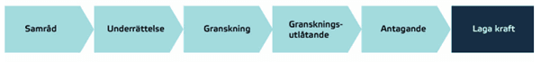
Figur 1: Illustration över planprocessen för standardförfarande.

Medverkande i planarbetet
Planhandlingarna har upprättats av Svefa på uppdrag av Platsoptimera Fastigheter AB.
Tillväxt- och utvecklingsenheten
Serviceförvaltningen
Skurups kommun

Bakgrund
Nedan visas en tabell med politiska beslut som har tagits i respektive skede i planprocessen.
Beslut | Samhällsbyggnads-beredningen | Kommunstyrelsen | Kommunfullmäktige
Planbesked |  | 2022-05-17
Beslut om samråd | 2023-05-09
Beslut om granskning | 2023-11-21
Beslut om antagande | 2024-02-13 | 2024-04-10 | 2024-06-17

Ansökan om planbesked
Under 2022 inkom en ansökan om planbesked till Skurups kommun gällande del av Saritslöv 1:1 (nu Saritslöv 1:5). Ansökan innefattade ett förslag om att bebygga nu aktuellt område med bostäder. Skurups kommun beslutade om positivt planbesked då området anses lämpligt att pröva för bostadsbebyggelse. En större del av fastigheten är även utpekad för bostadsbebyggelse i gällande översiktsplan.

Planhandlingar
Planhandlingarna består av:
- Plankarta med planbestämmelser (A2 i skala 1:1000)
- Planbeskrivning (detta dokument)
- Samrådsredogörelse
- Granskningsutlåtande
- Undersökning om betydande miljöpåverkan, 2023-03-21
- Grundkarta, 2024-01-23

Övriga handlingar
Övriga handlingar som ligger till grund för förslaget:
- Projekterings-PM – Geoteknik, Saritslöv 1:1, Skurup, Geomind, 2022-10-28, rev. 2022-12-19
- Rapport över mindre markundersökning inom fastighet Saritslöv 1:1, TEMA miljö, 2022-10-25, rev. 2022-11-23
- PM Vatten och avlopp Saritslöv 1:1, VALOGIK AB, 2022-12-16, rev. 2024-01-17
- Dagvattenutredning, Fastigheten Saritslöv 1:1 (3), Skurup, AFRY, 2023-04-03, rev. 2024-01-23
- Trafikutredning, Del av Saritslöv 1:1, Skurups kommun, Trivector, 2023-03-15
- Arkeologisk Slutredovisning_Saritslöv 1_1, dnr 431-15951-2023 (26294784) 2023-09-19

Plandata

Lägesbestämning
Planområde, bestående av fastigheterna Saritslöv 1:5 (tidigare del av Saritslöv 1:1) samt del av Skurup 49:16, är beläget strax söder om Skurups tätort. Planområdet ligger i anslutning till Skånegatan i norr med bostadsbebyggelse i nordlig samt västlig riktning och jordbruksmark i sydlig samt östlig riktning (se figur 2). Från planområdet ligger ca 1,2 km söder om Skurups centrum.

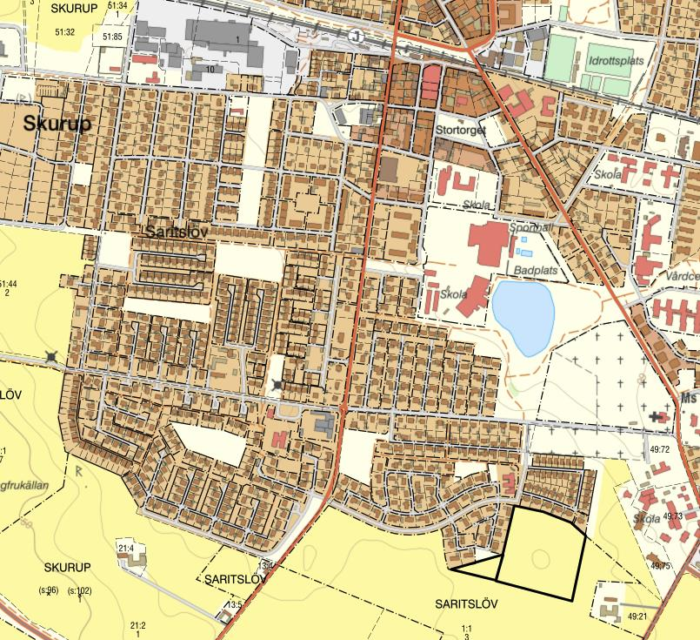
Figur 2: Karta över områdets lokalisering markerat med svart heldragen linje.

Areal
Planområdet omfattar del av fastigheten Saritslöv 1:5 om cirka 3,1 hektar obebyggd jordbruksmark samt del av fastigheten Skurup 49:16 om cirka 0,3 hektar obebyggd jordbruksmark.

Markägoförhållanden
Fastigheten Saritslöv 1:5 är i privat ägo och fastigheten Skurup 49:16 är i kommunal ägo.

Huvudmannaskap och ansvarsfördelning
Skurups kommun är huvudman för allmän plats inom detaljplanen bestående av områden reglerade som “GATA₁”, ”GCVÄG” och “NATUR”. Vatten- och avloppsanläggningar inom detaljplaneområdet ansluts till kommunalt verksamhetsområde för VA (vatten- och avlopp).
Genom exploateringsavtal mellan Skurups kommun och exploatören överlåter kommunen på exploatören att bygga ut allmänna anläggningar inom detaljplanen. Exploatören bekostar utbyggnad av allmänna anläggningar inklusive vatten- och avloppsledningar. Exploatören avser överlåta allmän platsmark till kommunen utan ersättning (se även 5.3.2 Avtal).

Detaljplanens syfte

Detaljplanens syfte
Syftet med detaljplanen är att pröva lämpligheten att planlägga fastigheten Saritslöv 1:5 (tidigare del av Saritslöv 1:1) med bostäder. I planförslaget ingår även en mindre del av fastigheten Skurup 49:16 avsett att planläggas som naturmark innehållande fördröjningsmagasin.
Planförslaget har som vision att tillskapa ett attraktivt och barnvänligt småhusområde med drygt 70 nya bostäder. Bebyggelsens skala, utformning och arkitektoniska prägel ska spegla sin omgivning och historiska sammanhang.
För att möjliggöra en eventuell fortsatt utbyggnad av bostäder söder om nu aktuellt område så tas en förlängning av Skånegatan med i denna plan. Genom att redan nu planlägga för en förlängning av Skånegatan söderut så skapas möjligheten att sammankoppla befintliga bostadsområden söder om Jörgensgatan, och nu aktuellt planområde, med framtida bostadsområden. På detta sätt skapas bra förutsättningar för vidare utbyggnad av tätorten.

Tidigare ställningstaganden

Översiktsplan
En större del av planområdet är utpekad i gällande översiktsplan; Översiktsplan Skurups kommun 2035 (antagen av kommunfullmäktige den 28 november 2022) som utvecklingsområde ”4”. Föreslagen markanvändning inom området är ”Ny mångfunktionell bebyggelse” och avsikten är att utbyggnaden av området ska bli en fortsättning på befintligt småhusområde i norr.
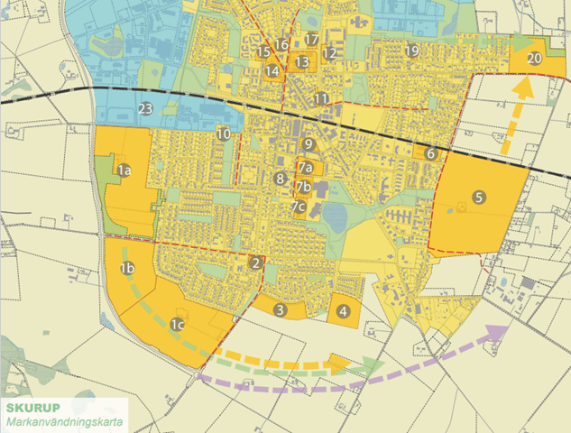
Figur 3: Förslaget planområde (område 4) i gällande översiktsplan.

Gällande detaljplaner
Infarten till planområdet är planlagt som parkändamål/plantering i ”63 Plankarta 1264-P36 Detaljplan för Saritslöv III”. Denna detaljplan utökas därför i nordvästra hörnet och markanvändningen ändras i den delen till gata. Det är mer ändamålsenligt om all mark längs utfartsvägen är planlagd för gatuändamål. I övrigt saknas detaljplan för området.

Övriga kommunala planeringsunderlag

Bostadsförsörjningsprogram
I bostadsförsörjningsprogrammet för Skurup kommun 2018–2022 (antagen av kommunfullmäktige 2018-08-27) anges visionen om att bli cirka 18 000 invånare år 2030. Kommunen har därav satt upp ett mål om att bygga ca 100 nya bostäder/år för att växa i takt med visionen. Då planförslaget medger byggnation om cirka 70 nya bostäder inom området så bedöms förslaget vara förenlig med detta mål.

Lekplatsutredning
I lekplatsutredningen (antagen av kommunfullmäktige år 2013) för Skurup kommun så yrkar kommunen på att det är av vikt att det finns platser som tillåter barn att röra sig fritt och att det sker på ett utvecklade sätt. Lekplatsutredningen ger därav rekommendationen om att en lekplats för alla åldrar bör finns inom ett avstånd på 500 meter från varje bostad och att småbarnslek bör finnas inom varje enskilt bostadsområde. Planförslaget medger för en mindre kvarterspark samt ett grönområde. Förslaget möjliggör även för en framtida anslutning till den allmänna lekplatsen väster om planområdet. Då både mindre ytor för småbarnslek föreslås inom området samt att allmän lekplats finns inom 500 meter från alla bostäder inom planområdet så anses planförslaget vara i enlighet med de angivna rekommendationerna i lekplatsutredningen.

Förutsättningar

Riksintressen
Planområdet berörs inte av något riksintresse men inrymmer skånskt enskifteslandskap. I formell mening så är inte enskifteslandskapet definierat som ett riksintresse för kulturmiljövård men Länsstyrelsen i Skåne län har i en rapport (publicerad av Länsstyrelsen år 2006) uppmärksammat denna typ av landskapskaraktär som en särskilt värdefull kulturmiljö.

Fornlämningar
Det finns inga kända fornlämningar eller andra kulturvärden inom planområdet. Cirka 230 meter öster om planområdet har fornlämning påträffats bestående av Skurups bys historiska tomt med äldsta skriftliga belägg från år 1443 (L1989:6546). Cirka 430 meter väster om planområdet finns även uppgifter om en borttagen gravhög (L1989:5937) och 450 meter nordväst om planområdet finns ytterligare en plats för borttagen gravhög (l1989:5583). Arkeologisk utredning har utförts och det framkom sammanlagt 20 arkeologiska objekt. Fem av dessa undersöktes, där tre visade sig vara av arkeologiskt intresse. Inga fynd förekom. En mängd hjul- och plogspår inom undersökta delar kunde iakttas, något som troligen bidragit till skadande och förstörelse av förekommande fornlämningar. Det minimala resultatet innebär att inga ytterligare arkeologiska åtgärder är nödvändiga inom området och därmed finns inget ur antikvarisk synvinkel som hindrar fortgående av byggnationsplanerna.

Strandskydd
Planområdet omfattas inte av strandskydd.

Bebyggelse

Bostäder
Inom planområdet finns idag ingen befintlig bebyggelse. Den närliggande bebyggelsen utmed Norrlandsgatan, Södra Svealandsvägen och Skånegatan består i huvudsak av bostäder, främst friliggande villor i upp till två våningar. Bostadsbebyggelsen har huvudsakligen sadeltak och fasaderna varierar mellan puts, trä och tegel.

Kulturmiljö
Planområdet ligger i ett landskap som klassas som särskilt värdefull kulturmiljö, Svaneholm-Skurup-Stjärneholm, då större delar av Skurup kommun utgörs av ett enskifteslandskap. I Skurup kommun som helhet går det att se tydliga exempel på enskiftesreformens omvandling av landskapet och godsens starka inverkan på omgivande miljö. Inom planområdet går det att peka ut delar som är särskilt karakteristiska för enskifte, speciellt de tydliga gränserna i landskapet.

Natur

Landskap
Planområdets topografi skapar förutsättningar för tydliga vyer av landskapet i alla riktningar. Området består av ett relativt flackt jordbrukslandskap med karakteristiska drag från skånskt enskifteslandskap. Planområdet är relativt plant men varierar mellan +70,3 meter och +67 meter. Inom planområdet finns en central höjdpunkt samt en lågpunkt i öst och sydväst.
Området är av kommunen utpekat för bostäder i översiktsplanen från 2009 samt 2022. Användning av jordbruksmark regleras i Miljöbalken (3 kap. 4 §) som anger att brukningsvärd jordbruksmark får tas i anspråk för bebyggelse eller anläggningar endast om det behövs för att tillgodose väsentliga samhällsintressen och detta behov inte kan tillgodoses på ett från allmän synpunkt tillfredsställande sätt genom att annan mark tas i anspråk.
Stora delar av kommunens yta består av jordbruksmark klass 7 eller högre, och kommunen har svårt att utveckla tätorterna utan att ta jordbruksmark i anspråk. En utbyggnad av befintliga tätorter och byar som har ett tydligt mål om att möta bostadsförsörjningens behov bedöms därför vara ett sådant samhällsintresse som kan ske på brukningsvärd jordbruksmark. Aktuellt planområde är en naturlig påbyggnad av befintlig tätort och bebyggelsestruktur. Planområdet ligger i direkt anslutning till befintlig bebyggelse, i kollektivtrafiknära läge med närhet till viktig service och centrala mötesplatser. Därför bedöms inte annan lokalisering som mer lämplig. Dessutom medger förslaget för en tät bostadsbebyggelse för att använda marken effektivt. Genom att peka ut mark för ny tätortsutveckling med god kollektivtrafikförsörjning ges förutsättningar för bostadsbebyggelse i attraktiva områden där förutsättningar för hållbara resor finns.
Då bostäder är ett väsentligt samhällsintresse som kan motivera att jordbruksmark tas i anspråk enligt miljöbalken 3 kap. 4 § har avvägningen mellan bevarande av jordbruksmark och bostadsbebyggelse gjorts och behovet av att tillgodose det väsentliga samhällsintresset av bostäder har ansetts vara större.
Alternativet tätare tätort (ÖP 2035) innebär att kommunens fyra tätorter ensamt ska bära bebyggelseutvecklingen. I alternativet tätare tätorter har fokus lagts på förtätning av tätorterna och inga nya utvecklingsområden föreslås på jordbruksmark. Områden där det redan pågår detaljplanering på jordbruksmark har dock tagits med, exempelvis området Västeräng i Skurup. Mestadelen av tillkommande bostäder sker i tätorten Skurup. Kommunen har under processen med översiktsplanen valt bort detta då alternativet inte generar tillräckligt många bostäder för att möta kommunens bostadsbehov och inte heller utnyttjar potentialen till utveckling utmed den befintliga och tilltänka förbifarten. För att generera fler bostäder, behövs antingen jordbruksmark eller grönområden tas i anspråk. Om antalet föreslagna bostäder i Skurup ska motsvara planförslaget ÖP 2035, behövs 6,5 hektar grönytor tas i anspråk bara i Skurup.
Nollalternativet (ÖP 2035) innebär att ingen ställning tas mot spridd bebyggelse och har inga generella riktlinjer kring att lokalisera ny bebyggelse i anslutning till befintliga strukturer. Detta innebär att bebyggelse kan sprida ut sig i landskapet, något som kan leda till fragmentering av jordbruksmarken när den tas i anspråk för bebyggelse och som i sin tur kan innebära att marken inte kan brukas rationellt.

Vegetation
Inom planområdet finns det inga träd eller annan växtlighet som lockar till sig olika arter. Inom eller i direkt anslutning till planområdet finns det heller inte något utpekat biotopskyddsområde eller annat naturskydd. Det finns således ingen vegetation inom eller i direkt anslutning till området som bedöms inneha höga naturvärden eller som på annat sätt är värd att skydda i detaljplanen.

Vattenområden
Det finns inga öppna vattenområden eller vattendrag inom planområdet. Planområdet omfattas inte heller av, eller angränsar till, till något vattenskyddsområde.

Gator och trafik

Biltrafik
Planområdet ligger i anslutning till befintlig infrastruktur för fordonsbunden trafik. Planområdet angränsar till Skånegatan vilket är en lågtrafikerad lokalgata. Från planområdet går det att ta sig vidare via Skånegatan och Jörgensgatan för att nå Skurups övergripande gatunät. Förutsättningarna att färdas med bil i närområdet anses därav som goda.

Gång och cykeltrafik
Planområdet ligger i anslutning till befintlig infrastruktur för både gång- och cykeltrafik. Det finns således goda förutsättningar för att tryggt ta sig från området med både cykel och till fots. Planområdet ligger även inom rimligt gång- och cykelavstånd från viktiga målpunkter såsom offentlig och kommersiell service och Skurup station. Planområdets läge innebär således goda möjligheter för att utveckla ett område som möjliggör låg bilanvändning.
Från planområdet till Skurup station är det cirka 1,6 km gång- och cykelväg vilket motsvarar en restid på cirka 6 minuter med cykel och en restid på 17 minuter till fots. Förutsättningarna för resor med cykel och till fots inom samt till och från området bedöms därav som goda.

Kollektivtrafik
I Skurup tätort finns det goda möjligheter att nyttja kollektivtrafiken då bra förbindelser med både tåg och buss finns i tätorten. Skurup station trafikeras av Pågatåg vilket ger goda resmöjligheter för pendling med två avgångar per timme i riktning mot både Malmö-Lund samt Ystad-Simrishamn. Skurup tätort trafikeras av fyra busslinjer, två av de fyra linjerna är anropsstyrda (dvs. resor måste förbeställas) och övriga linjer (mot Abbekås och mot Ystad) körs enligt tidtabell delar av dygnet. Turtätheten för de sistnämnda linjerna är som mest två avgångar per timme och riktning. Från planområdet är närmaste busshållplats Skurup folkhögskola med ett gångavstånd på cirka 650 meter. Hållplatsen trafikeras av linje 305 mellan Abbekås och Skurup. Sammanfattningsvis bedöms planförslaget medge goda förutsättningar för att boende ska kunna nyttja kollektivtrafik.

Mark och miljö

Miljökvalitetsnormer

Miljökvalitetsnormer för luft
Enligt kommunens översiktsplan så ligger miljöerna i Skurups kommun långt under miljökvalitetsnormerna för luft.

Miljökvalitetsnormer för vatten
Planområdet överlagrar två grundvattenförekomster och dränerar till en ytvattenförekomst. De två grundvattenförekomsterna utgörs av en grusavlagring (VISS EU_CD: SE614941-135861) samt den kalkrika berggrunden (VISS EU_CD: SE615989- 133409). Jordartsgeologiskt existerar inga indicier att grusförekomsten skulle sammanfalla med planområdet. Då lerlagret uppskattas till över 50 m bör det heller inte existera någon koppling till berggrundsmagasinet.
Planområdet befinner sig i Dybäcksåns avrinningsområde (VISS EU_CD: SE614913-135332) och dränerar generellt sett i en sydvästlig riktning. Dybäcksån dränerar sedan i Östersjön (VISS EU_CD:SE552170-130626).
Dybäcksån erhåller otillfredsställande ekologisk status huvudsakligen som konsekvens av övergödning via näringsämnestransport från punktkällor i formen av jordbruksverksamhet. Utöver detta har jordbruket medfört en morfologisk förändring av vattendraget, som rätats och muddrats för att underlätta markavvattning och dränering. Länsstyrelserna sätter riktvärde för god ekologisk MKN som 48μg/l totalfosfor och 2 200μg/l nitrat.
Östersjöns kustområden har över lag ett problem med övergödning från biflodernas näringsämnestransport. För recipienten i fråga är det huvudsakligen fosfor som bidrar till den måttliga ekologiska statusen. Viss kvävetransport sker men uppmätta halter underskrider riktvärde.

Geotekniska förhållanden
Geomind har på uppdrag av exploatören genomfört en geoteknisk utredning (rapport levererad 2022-12-19) inom planområdet för att klarlägga de geotekniska förhållandena inom området. Den sammanställda rapporten kommer fungera som ett underlag för detaljplaneläggning samt projektering av mark och infrastruktur. De geotekniska fältundersökningarna utfördes mellan 16–23 september år 2022 av Geokompaniet Sverige AB under ledning av fältgeotekniker. Fältundersökningar har utförts i tjugofyra sonderingspunkter, fyra kompletterande CPT-sonderingar utförda i tre punkter.
Marknivåerna inom planområdet varierar mellan +67,0 och +70,3 enligt inmätta sonderingar. Den geotekniska undersökningen påvisar att jordlagren inom planområdet utgörs av matjord samt 0,5–1,5 meter sand/torrskorpelera på sandig siltig lermorän (så kallad ”nordostmorän”). Lermoränens överkant varierar mellan 0,5–1,5 meter under markytan. Lermoränens vattenkvot varierar mellan 9–19 procent, vattenkvoten bedöms därav som relativt låg.
I den geotekniska undersökningen så bedöms det att ett övre öppet grundvattenmagasin finnas i sand och torrskorpelera, som fylls på av nederbörd. Detta magasin, återfinns 1–2 meter under markytan, och är normalt relativt torrt men innehåller tidvis mindre mängd vatten under blöta perioder. Den övre grundvattennivån varierar således beroende på årstider och nederbördsmängder.
Geoteknisk undersökning har inte utförts för del av Skurup 49:16 där dagvattendamm ämnas anläggas. Området är dock homogent och med största sannolikhet består även detta område av lermorän (vilket även bekräftas av SGU:s jordartskarta) och området bedöms ha djupa undre grundvattennivåer. Uppmätta undre grundvattennivåer i projektet är som högst uppmätt till 1,8 m under markytan vid installation men bedöms bero på störning orsakad av vattenspolning. Vid andra mätningen var röret torrt till minst 8 m djup under markytan. I en närliggande brunn ligger grundvattenytan på 25 m djup. Med andra ord ligger grundvattnet djupt och i synnerhet under dagvattendammens djup. Därtill är lermoränen en relativt tät jord, vilket innebär att det troligtvis varken kommer sippra vatten nedåt eller uppåt genom lermoränen. Periodvis kan det i samband med nederbörd finnas ett övre grundvattenmagasin i det ytligaste jordlagret. Dagvattendammen har dock som syfte att samla upp nederbörd och avrinning.
Grundläggning av byggnader (upp till två våningar) bör därav utförs företrädesvis med hel kantförstyvad bottenplatta. Detta eftersom lermoränen har mycket varierande kompressionsmodul (fasthet) vilket kan överbryggas med hel bottenplatta. Vid grundläggning med sulor kan mindre differentialsättningar mellan sulor uppkomma inom en byggnad, även detta på grund av lermoränens mycket varierande kompressionsmodul.
Grundläggning sker på packat krossmaterial efter avschaktning av matjord och eventuell förekomst av löst lagrad finjord, dock minimum 0,3 m mäktighet. Schaktbotten i lermorän får inte lämnas öppen utan ska återfyllas med packat krossmaterial i anslutning till schaktarbetet.
Bottenplattan dräneras på ett konventionellt sätt med husgrundsdränering samt dränerande och kapillärbrytande lager av singel eller makadam. Mellan dränerande/kapillärbrytande lager och terrassbotten av packad fyllning utläggs en geotextil som materialskiljande lager.
Vid schakter utförs normal länshållning av dagvatten och nederbörd, och eventuellt små mängder tillrinnande vatten från omgivande jord. Förekommande jordarts känslighet för blöta förhållanden skall beaktas. Den undre grundvattenytan ligger väldigt djupt och kommer inte påverkas av planerad byggnation.

Radon
En markradonundersökning har under oktober 2022 genomförts av Radonanalys GJAB på uppdrag av Geomind. Undersökningen påvisar att planområdet ligger inom normalriskintervallet (mellan 10 och 50 kBq/m³) för radon. Utifrån detta krävs radonskyddat utförande vid byggnation.

Markföroreningar
TEMA miljö har på uppdrag av exploatören genomfört en miljöteknisk markundersökning (2022-11-23) inom planområdet. Den miljötekniska undersökningen genomfördes i samband med en geoteknisk undersökning för kontroll av området där ny bostadsbebyggelse ska uppföras. De provpunkter som placerades ut inom området hade ett djup som begränsades till två meter eller till stopp. TEMA miljö hade tjugofyra provpunkter att tillgå och åtta av dessa valdes slumpmässigt ut för analys av jordprov (se figur 13). Provpunkterna valdes för analys av organiska kolväten och metaller men provpunkt 22GM007 samt 22GM019 analyserades även för bekämpningsmedel. Inga föroreningar för känslig markanvändning (KM) påträffades i samband med markundersökningen men kadmium tangerar mindre än ringa risk i ett fåtal av genomförda provpunkter. TEMA miljö bedömer dock att påträffad förhöjd halt inte kommer påverka planerad bebyggelse eller orsaka föroreningsspridning i någon form. Det sammanvävda analysresultatet påvisade dessutom att inga halter var över Naturvårdsverkets generella riktlinjer vilka anges i rapport 5976 med uppdaterade riktvärden från år 2016. TEMA miljö gör därmed bedömningen att det inte finns någon risk med ett utförande av tänkt markplanering samt uppförandet av bostadsbebyggelse inom planområdet.

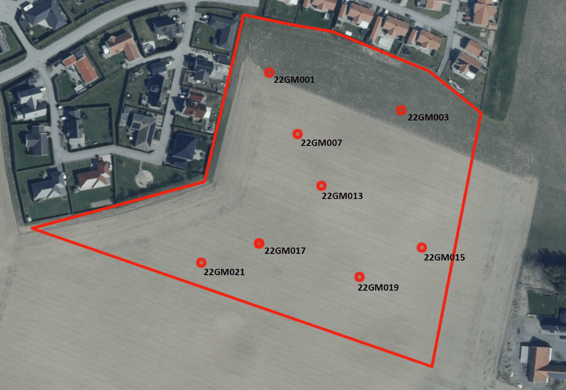
Figur 4: Provtagningspunkter för markundersökning. Bild: TEMA miljö, 2022-11-23.

Störningar och risker

Buller
Enligt Förordning (SFS 2015:216) om trafikbuller vid bostadsbyggnader ska buller från spårtrafik och vägar inte överskrida 60 dBA ekvivalent ljudnivå vid en bostadsbyggnads fasad, och 50 dBA ekvivalent ljudnivå samt 70 dBA maximal ljudnivå vid en uteplats om en sådan ska anordnas i anslutning till byggnaden. Samma värden gäller för bostadsbyggnader om högst 35 kvadratmeter men ekvivalentnivån vid fasad är i stället 65 dBA. Förordningen anger att om bullret vid en exponerad fasad överskrids bör en skyddad sida uppnås där bullret uppgår till högst 55 dBA ekvivalent ljudnivå och högst 70 dBA maximal ljudnivå vid fasad mellan kl. 22.00 – 06.00.
Bebyggelsen inom planområdet bedöms inte påverkas av bullernivåer som överstiger gällande riktvärden.

Lukt och ljus
Planområdet angränsar till jordbruksmark i söder och öster. Risken att jordbruket avger störningar i form av stark lukt bedöms som relativt låg.
Det finns ingen verksamhet inom eller i direkt anslutning till planområdet som avger störningar i form av ljus.

Översvämningar
I dagvattenutredningen (AFRY, 2023-03-20) har en undersökning gjorts gällande risk för översvämning och konsekvenser av extrema skyfall. Detta för att kartera lågpunkter och avrinningsvägar samt för att skapa en översiktlig bild av konsekvenser vid kraftiga skyfall.
Analysen har genomförts för två situationer, befintlig situation samt framtida situation där konturer för planerad byggnad har lagts in och marknivån har höjts upp med 6 m. I framtida situation har befintliga byggnader tagits bort. I analysen framgår risk för vattenuppbyggnad intill husfasader om befintlig höjdsättning inom planområdet bevaras. Problemet är relativt enkelt åtgärdat genom att tomter höjdsätts på sådant vis att de dränerar ned emot planerade gator.

Ras och skred
Den geotekniska undersökningen framtagen av Geomind (rapport levererad 2022-12-19) påvisar att den undre grundvattenytan ligger väldigt djupt och kommer därmed inte påverkas av planerad byggnation. Infiltrationsmöjligheterna inom området bedöms som små på grund av lermoränens låga genomsläpplighet. I den geotekniska utredningen från Geomind bedöms risk för marksättning som liten. Detta förutsätter att matjorden avlägsnas där gatumark utförs.

Transport av farligt gods
Planområdet angränsar inte till rekommenderad väg för transport av farligt gods.

Teknisk försörjning

Vatten
I nordvästra hörnet av planområdet återfinns förslagen kopplingspunkt. En vattenledning 160mm PVC ligger i korsningen Skånegatan/Norrlandsgatan.
I VA-utredningen föreslås schakt på maximalt 2 meter under markyta och troligen släntlutning 1:1,5 för VA-ledningar.

Spillvatten
I norra hörnet av planområdet återfinns förslagen kopplingspunkt. Det är en befintlig 225 mm betongledning som ligger i korsningen Skånegatan/Norrlandsgatan på nivå 62,66möh.
I VA-utredningen föreslås schakt på omkring 2 meter under markyta och troligen släntlutning 1:1,5 för VA-ledningar.

Dagvatten
I dagsläget utgörs hela planområdet av jordbruksmark. Lutningen är begränsad, med ett maximalförhållande kring 1:30. Den längsta rinnsträckan bedöms vara ungefär 110m. Uppskattningsvis har området en rinntid kring 10 minuter, vilket är den kortaste tiden som existerar i p110:s underlag.
Jordarter i området beståendes till huvudsak av matjord samt 0,5–1,5 meter sand/torrskorpelera på sandig siltig lermorän (så kallad ”nordostmorän”). I och med de täta lerorna i området bedöms genomsläppligheten som väldigt låg. Sannolikt binds dagvatten enbart upp kapillärt i markens översta centimetrar innan det att infiltration slutar och resterande nederbörd övergår till avrinning.

Detaljplaneförslag

Bebyggelse
Utformningen av planförslaget utgår från den landskapskaraktär som präglar närområdet idag. Planområdets kvadratiska och symmetriska avgränsning har hämtat inspiration från omgivande enskifteslandskap för att knyta an till och bygga vidare på den landskapskaraktär som präglar närområdet.
Den nya bostadsbebyggelsen kommer fogas in i det öppna rummet mellan bostadskvarteren längst med Norrlandsgatan och Södra Svealandsgatan. I planförslaget har bebyggelsen medvetet placerats så att gröna släpp skapas mellan bostadshusen för att på så sätt tillskapa ett område med höga rekreationsvärden och en varierande och levande gatumiljö (se figur 4). Detta möjliggör även för ”smitvägar” genom kvarteren samtidigt som det skapar siktlinjer till omkringliggande miljö och en känsla av tillgänglighet.

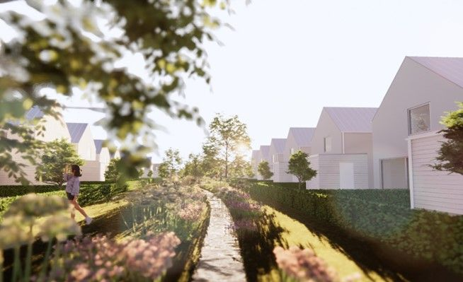
Figur 5: Illustrationsbild över gröna släpp mellan bostadskvarteren med svackdiken samt blommande fruktträd och buskar. Bild: Platsoptimera Fastigheter AB.
Vid framtagandet av planförslaget så har orienterbarhet och trädgårdsstadens ideal med slingrande gator, grönskande förgårdsmark och fasader som tydligt förhåller sig till gatan varit förebild (se figur 5).
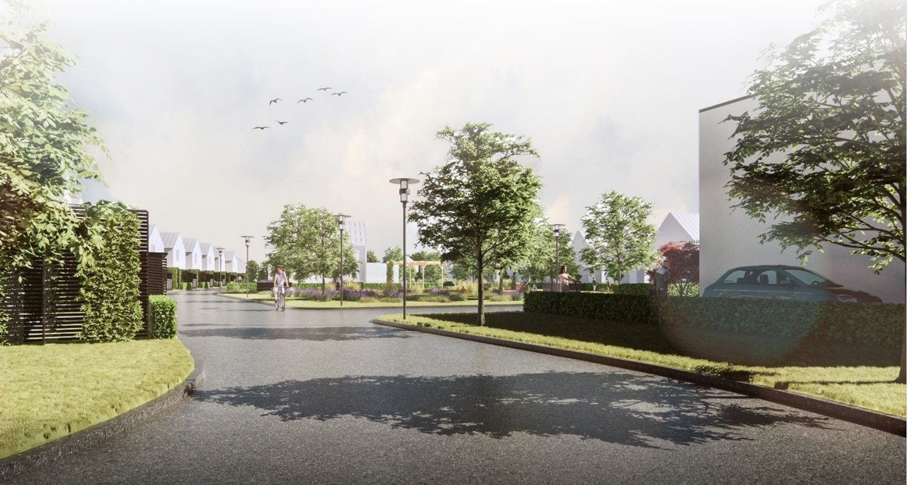
Figur 6: Illustrationsbild över möjlig utformning av bostadsbebyggelse där fasaderna tydligt förhåller sig till gatan. Bild: Platsoptimera Fastigheter AB.

Bostäder
Planområdet föreslås inrymma ca 70 nya bostäder av blandad karaktär och storlek. Inom planområdet föreslås en variation av radhus, parhus, kedjehus och friliggande villor kunna uppföras. Den planerade bostadsbebyggelsen kan vara upp till två våningar och utföras med fasader i stenmaterial, tegel eller puts i de yttre kvarteren. Bebyggelsen kan förses med varierande takutformning, från brantare sadeltak till låglutade pulpettak.
Bebyggelsen föreslås uppföras tätare i mitten av planområdet, till exempel i form av radhus, och glesare i ytterkanterna i form av parhus och friliggande villor (se figur 6). Den glesare bebyggelsen i områdets kanter ska bidra till att området upplevs luftigare och att mötet med den omkringliggande bebyggelsen blir väl anpassat.
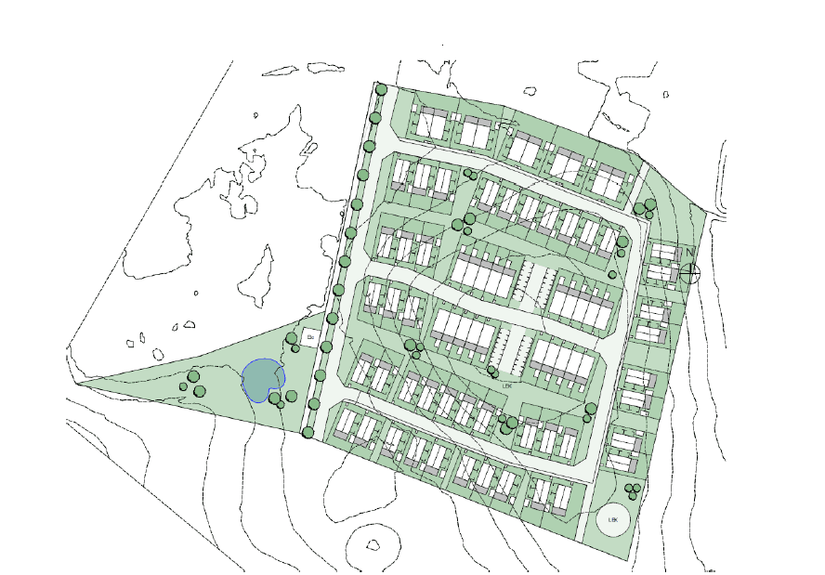
Figur 7: Illustrationsplan som visar föreslagen markanvändning och möjlig bebyggelsestruktur. Bild: Platsoptimera Fastigheter AB.

Grönstruktur
Närhet till rekreation och lek har varit två viktiga komponenter vid utformningen av området. En central del i planförslaget har därför varit att skapa gemensamhetsytor inom planområdet som kan tillgodose rekreation och lek. En mindre kvarterspark föreslås i det sydöstra hörnet av området, denna park avses kunna nyttjas för lek (se vidare under 3.6 Planbestämmelser) och umgänge.
I planområdets sydvästra del finns ett mindre grönområde med öppen dagvattenhantering (se vidare under 3.6 Planbestämmelser), även detta område avses kunna nyttjas för rekreation. Kvartersparken och grönområdet avses innehålla multifunktionella ytor vad gäller vegetation, mötesplatser och aktivitetsmöjligheter för barn. Det kommer således finnas ytor inom planområdet med god variation vad gäller lek, rekreation, mötesplatser, dagvattenhantering och blommande fruktträd och buskar. De två områdena ska utformas för att vara trygga och lättillgängliga för alla och därigenom kunna bidra till god folkhälsa och gemenskap för boende i de närliggande områdena.
Längs Skånegatan (den nord-sydliga gatan i områdets västra kant) avses en vegetationszon utföras längs gatans västra sida, inom denna zon ska träd planteras i en ensidig allé. (se vidare under 3.5. Planbestämmelser). Trädplanteringen längs gatan ska understryka gatans funktion som huvudgata i området men utgör också en koppling till traditionella enskiftesstrukturer med tydliga gränser i det skånska landskapet.
Vid genomförandet av planförslaget är den övergripande ambitionen att genomföra åtgärder som utvecklar och stärker ekosystemtjänster inom planområdet. I förslaget föreslås därav plantering av blommande fruktträd och buskar inom kvarteren, trädplantering längs med Skånegatan, ett fördröjningsmagasin för lokal dagvattenhantering, möjlighet till gemensamhetsodling inom kvartersparken samt montering av fågelholkar och insektshotell.

Gator och trafik

Utformning av gatunät
Planområdet angörs från Skånegatan i norr. Gatan kommer dras längs med planområdets västra kant, hela vägen ned till dess södra gräns. Detta för att medge koppling mot eventuellt framtida bebyggelseområde. Skånegatan ansluter via Jörgensgatan till det övergripande gatunätet (bl a Kyrkogatan, Södergatan och Väg 714). I planförslaget föreslås alla gator ha en hastighetsgräns på 40 km/h i enlighet med kommunens hastighetsplan (2011-02-23).
Skånegatans sektion föreslås inrymma körbana, en vegetationszon med trädplantering samt en gång- och cykelbana. Totalt föreslås Skånegatan, inklusive vegetationszon och gång- och cykelbana, ha en sektionsbredd på ca 12 meter. Ett första förslag till gatusektion inrymmer en körbana med en bredd på ca 6 m, vegetationszon med träd fördelat med en bredd av ca 3,2 m samt gång- och cykelbana med en bredd av ca 2,8 m.
Kvartersgatorna inom planområdet föreslås ha en bredd på 7,5 m med en körbana på ca 6 m samt plats för gång- och cykeltrafik på ca 1,5 m.

Biltrafik
Trivector har på uppdrag av exploatören tagit fram en trafikutredning (2023-03-15) för planområdet med syfte att klargöra de trafikmässiga förutsättningarna, beräkna parkeringsbehovet, bedöma vilken trafikalstring den planerade bebyggelsen kan antas generera, samt vilka konsekvenser detta medför för utformningen av gator, gång- och cykelbanor vid planerad och befintlig bebyggelse.
Trafikalstring
Planområdet bedöms generera en trafikalstring som uppgår till ca 260 fordonsrörelser per dygn med en årsdygnstrafik på cirka 290 fordonsrörelser per årsmedeldygn (se figur 7). Av dessa beräknas 25 – 50 fordon per dygn nå väg 768. Trafikflödena i området beräknas bli små, mellan 80 – 300 fordon per dygn längs den mest trafikerade gatan (Skånegatan), mellan 20 – 100 fordon per dygn på de tre öst-västliga villagatorna och under 10 fordon per dygn på den nord-sydliga gatan längst i öst. Även om det rör sig om mycket små trafikmängder kan det upplevas som ett betydande tillskott för boende i befintliga bostäder längs med Skånegatan då i stort sett all trafik kan antas fortsätta Skånegatan norrut mot Jörgensgatan.
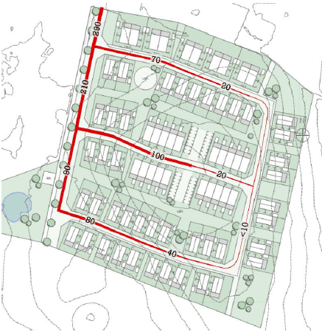
Figur 8: Beräknade fordonsrörelser per dygn (ÅDT) inom planområdet. Bild: Trivector, 2023-03-15.

Gång och cykeltrafik
På kvartersgator kommer ca 6 m avsättas för körbana och ca 1,5 m till gående. Utmed områdets huvudgata ska en separat gång- och cykelbana anläggas för att minska olycksrisker och öka trafiksäkerheten. En anslutning via gång- och cykelbana föreslås i nordost mot befintlig bostadsbebyggelse, även i sydost möjliggörs en anslutning för att medge koppling mot eventuellt framtida bebyggelseområde. Gröna smitvägar ska även finnas mellan kvarteren för att tillskapa trygga passager.

Kollektivtrafik
Det är gångavstånd, ca 650 m, till närmaste busshållplats (Skurup folkhögskola) som trafikeras av linje 305 mellan Abbekås och Skurup station. Det tar cirka 6 minuter att cykla från planområdet till Skurups station. Skurups station trafikeras av Pågatåg vilka ger resmöjligheter till Malmö C på 30 minuter sen vidare mot Lund samt Ystad-Simrishamn. Från stationen avgår även bussar med direkt förbindelse till Ystad, Veberöd, Stenberget och Abbekås.

Parkering och utfarter
Boendeparkering anläggs på kvartersmark, antingen i form av egen uppfart eller samlad markparkering i anslutning till radhus. Utformningar där parkering kräver backning över gångbana ska i så stor utsträckning som möjligt undvikas.
Besöksparkering till bebyggelsen kan med prognosticerade trafikmängder och föreslagna körbanebredder ske i gatan. På Skånegatan kan det vara aktuellt att anlägga, eller åtminstone göra plats för parkeringsfickor utanför körbanan, alternativt bredda gatan så att fordon kan mötas när en bil står parkerad längs med gatan, då gatan i framtiden kan komma att förlängas söderut och få större trafikflöden.
Vid korsningspunkter eller kraftiga svängar ska goda siktförhållanden säkerställas. I småhusområden bör riktvärden enligt skriften Klipp häcken (framtagen av SKR) användas. Riktvärdet är där att siktskymmande föremål som är högre än 0,8 meter ska undvikas inom en triangel som sträcker sig 10 meter från korsningspunkten in på alla anslutande gator. Utfarter får inte placeras inom sikttriangeln vid korsningspunkter eller vid mer än 45° riktningsförändring av gata.

Posthantering
PostNord ansvarar för godkännande av lägen för brevlådor.

Teknisk försörjning

Vatten
VALOGIK AB har på uppdrag av exploatören tagit fram en VA- utredning (2022-12-16) för planområdet.
För ett robust vattensystem så föreslås området försörjas ifrån två håll, en anslutning nordväst samt en i öster (se figur 8). Detta medför att systemet får en naturlig cirkulation och säkerställer vattenleveranser vid eventuella driftstörningar. Ledningsnätets stam rekommenderas till DN110 för att möjliggöra eventuell brandvattenförsörjning och för att uppnå god leverans.
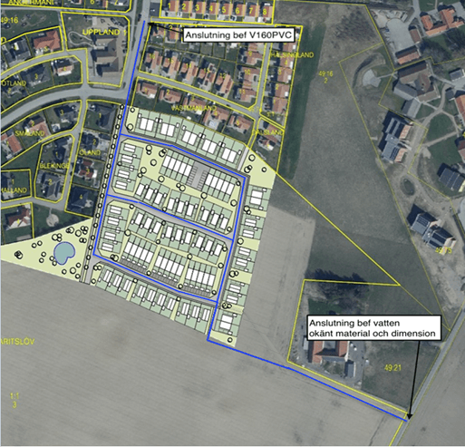
Figur 9: Översikt vattenledningssystem. Bild: VALOGIK AB, 2022-12-16, rev. 2024-01-17.

Spillvatten
Förutsättningarna för spillvattensystemet och befintlig mark möjliggör att ett självfallssystem med god lutning om 10 promille uppnås. Anslutningspunkten föreslås i nordvästra hörnet av området, ledningsnätet föreslås byggas upp med en lokal stam som förläggs i den västra vägen med distributionsledningar upp i skaftvägarna (se figur 9). Förutsättningar för dimensionering är 300 personer, 4 per/fastighet. Detta leder till ett dimensionerande flöde om 15 l/s. Mindre ledningsdimension än DN200 rekommenderas ej ur drift- och underhållssynpunkt.
Området har goda förutsättningar för ledningsförläggning av självfallssystem. Goda markförhållanden råder för att kunna utföra spontfria schakter på ett säkert vis.

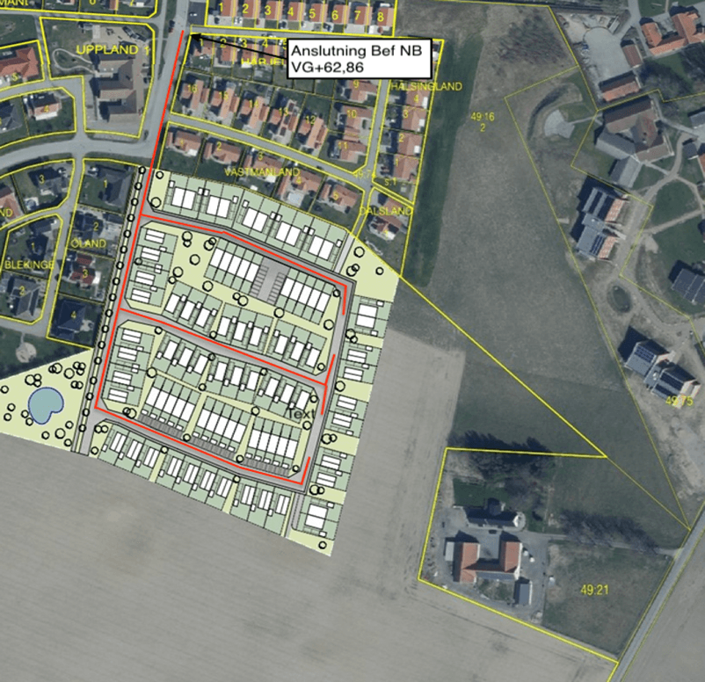
Figur 10: Översikt spillvattensystem. Bild: Bild: VALOGIK AB, 2022-12-16, rev. 2024-01-17.

Dagvatten
AFRY har på uppdrag av exploatören tagit fram en dagvattenutredning (2023-04-03) för planområdet. Skurups kommun har ingen dagvattenstrategi men antagande har gjorts att lokalt omhändertagande av dagvatten inom kvartersmark ska ske och att allt dagvatten ska avledas till lågpunkt (fördröjningsmagasin/torrdamm) inom planområdet. Beräkningar utgår ifrån de rekommendationer som framgår i branschorganisationen Svenskt Vattens handledning P110. Valda återkomsttider utgår ifrån hjässfylld ledning – 5 år, samt trycklinje i marknivå – 20 år. Dimensioner för fördröjningsåtgärder har beräknats med Stormtac. Dimensioner har angetts för att motsvara det beräknade utjämningskravet, samt att erhålla god rening.
För det exploaterade området ersätts hela jordbruksytan med en blandning av hårdgjorda ytor, vägar, tak, samt grönstråk. I utredningen konstateras, utifrån de antaganden som gjorts och med det underlag och den kunskap som erhållits från exploatören och kommunen, att lokalt omhändertagande av dagvatten kan ske inom planområdet. Detta förutsätter dock att ett antal lösningsförslag, eller åtgärder med liknande kapacitet, genomförs. Förslag till lösningsåtgärder utgår ifrån antagandet att höjdsättning inom planområdet kommer ske på så vis att naturlig avrinning leder vatten från tomter till gator och diken och sedan vidare emot slutlösningar.
I och med de täta lerorna i området bedöms genomsläppligheten som väldigt låg. Sannolikt binds dagvatten enbart upp kapillärt i markens översta centimetrar innan infiltration slutar och resterande nederbörd övergår till avrinning.
Princip för dagvattenhantering
De övergripande principerna för områdets dagvattenlösning bygger på att dagvatten inom området avleds till en yta för fördröjningsmagasin inom naturmarken i områdets sydvästra del, en naturlig lågpunkt i området (se vidare under 3.6 Planbestämmelser). Detta avses bli en plats där regnvatten kan fördröjas och hanteras vilket gör området mer motståndskraftigt mot kraftiga skyfall.
Vid dimensionering av fördröjningsåtgärder har ett kommunalt krav om maximalt 1,5 l/s*ha tillämpats. Detta för att inte överbelasta det befintliga dagvattennätet till vilket systemet avses bli anslutet. Utifrån detta, och skisserad exploatering, väntas en fördröjningsvolym om cirka 667 m3 krävas för att strypa utgående flöden enligt kommunens krav. Med en klimatfaktor om 1,25 ökar denna volym till 833 m3. Enligt framtagen dagvattenutredning föreslås denna utjämning delas upp mellan makadam-/svackdiken inom kvartersmark och planerat fördröjningsmagasin/torrdamm inom den allmänna platsmarken i sydväst (se figur 6).
För att säkerställa att dagvatten kan omhändertas och avledas utan att skador riskerar att uppkomma på bebyggelsen så kommer området planeras med principerna att inga instängda lågpunkter ska skapas, att öppningar i bebyggelsestrukturen ska medge avledning av vatten via exempelvis svackdiken och att torrdamm(-ar) kan utföras för att vid behov kunna fördröja vatten.
Planerad utformning
Den mindre höjd som idag finns i områdets centrala del kommer att jämnas av och de massor som uppkommer kan användas för att fylla ut de lokala lågpunkterna. På detta sätt kan en lämplig höjdsättning åstadkommas. Höjdsättning föreslås ske så att naturligt fall uppstår i västlig riktning från ungefär 3 ha av planområdet. Detta sker genom att tomter höjdsätts för att medföra avrinning till gator, från vilka brunnar dränerar vidare. Resterande yta, ca 0,4 ha, höjdsätts så att den dränerar i nordlig riktning.
I områdets sydvästra del, inom mark reglerad som ”NATUR”, kommer ett fördröjningsmagasin i formen av en torrdamm att anläggas, detta väntas även fungera som sedimentfälla (rening) för merparten av dagvattnet som uppstår inom planområdet (se figur 10). Vatten föreslås ledas i huvudsakligen svackdiken från kvarteren, samt naturlig avrinning från hårdgjorda vägar och uppfarter. Tomter höjdsätts huvudsakligen med fall mot makadamdiken i kvarterens bakkanter och fördröjs ihop med takvattnet varefter det ansluts mot ledningar i gatan. Gator avvattnas med brunnar och leds via ledningar till fördröjningsmagasinet i områdets sydvästra del. Ledningsnätet går via torrdamm innan det avleds via anvisad förbindelsepunkt i Skånegatan, i planområdets nordvästra hörn.
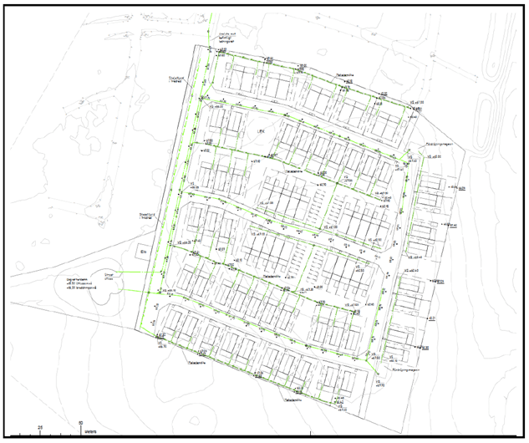
Figur 11: Föreslagen princip för dagvattenhantering och bedömda flödesriktningar. Bild: AFRY, 2023-04-03, rev. 2024-01-23.
För att åskådliggöra ett framtida scenario med kvartersmark enligt planförslaget har planområdet delats in i flera mindre delavrinningsytor (se figur 11). Detta för att förenkla beskrivningen av den framtida dagvattenhanteringen.
Delområde 1 – delområdet höjdsätts för att dränera i nordlig riktning där ett makadamdike kan anläggas. För att erhålla önskad fördröjning sker magasinering dels i makadamdiket, dels i frödröjningsmagasinet/torrdammen i sydväst.
Beräknat behov av magasineringskapacitet: 64m3 (varav 32m3 hanteras i diken och 32m3 avleds till torrdammen).
Delområde 2-5 – delområdena höjdsätts för att avleda flöden till makadamdiken. Även här sker fördröjning både via dikena inom kvartersmarken och i frödröjningsmagasinet/torrdammen i sydväst. Vattnet leds till magasinet via ledningsnät som väntas ligga under samtliga vägar.
Beräknat behov av magasineringskapacitet: 453m3 (varav 191m3 hanteras i diken och 262m3 avleds till torrdammen).
Delområde 6 (allmän platsmark, väg) – den allmänna platsmarken utgörs av vägar och gång-/ och cykelbanor och förväntas ge upphov till 150 m3 vatten vid ett 20-årsflöde. Detta antas gå direkt till den planerade torrdammen tillsammans med visst flöde från kvartersmarken. Med utformning enligt figur 12 kommer torrdammen uppta en yta om ungefär 680 m2.
Beräknat behov av magasineringskapacitet: 444m3 (varav 150m3 från delområde 6 och resterande från kvartersmark).
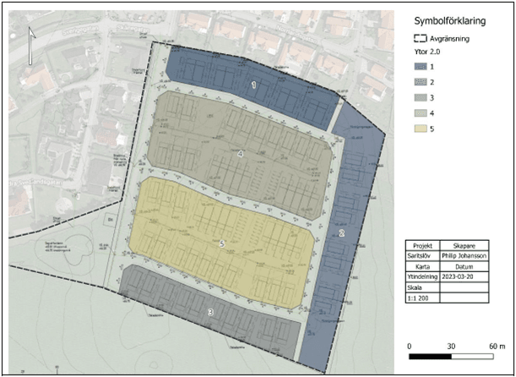
Figur 12: Föreslagen områdesindelning för dagvattenhantering. Bild: AFRY, 2023-04-03, rev. 2024-01-23.
Syftet med en torrdamm är att utjämna dagvattenflödet, reducera dagvattnets innehåll av föroreningar samt minska belastningen på recipienten i samband med t.ex. en ökad exploatering i avrinningsområdet. Reningen sker till största del mellan regntillfällen i form av sedimentation av suspenderat material och växtupptag. Ett växtparti kan anläggas i en damm för att avskilja finare partiklar. För att en damm ska fungera optimalt ur reningssynpunkt ska den vara långsmal och ha inlopp och utlopp placerat i varsin ände av dammen (se figur 12).
Förhållandet mellan dammens längd och bredd rekommenderas i CiRIA SuDS Manual 2015 vara 3:1 om det är ett inlopp och 4:1 eller 5:1 när det finns flera inlopp.
Höjdsättning och översvämningsanalys
En enklare översvämningsanalys har genomförts för att identifiera lågpunkter inom planområdet i dagsläget samt ge riktlinjer för hur höjdsättning kan göras i exploaterat läge. Vid kraftigare regn än de dimensionerande 20-årsregnen kommer vattnet inte kunna avledas tillräckligt snabbt via det planerade dagvattensystemet. Då måste området vara höjdsatt så att vattnet avrinner från byggnaderna mot områden som kan översvämmas utan skador på byggnader. Avrinningen sker då lämpligast i riktning mot de huvudsakliga gatorna, följt av dränering i sydvästlig riktning mot översvämningsmagasinet. Dessa avrinningsvägar ska dock ses som sekundära då dagvattnet i första hand ska omhändertas inom planområdet.
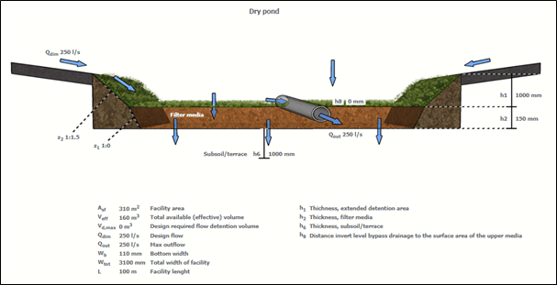
Figur 13: Förslag på dimensionering av torrdamm för hantering av avrinning från kvarters- och allmän platsmark. Bild: AFRY, 2023-04-03, rev. 2024-01-23.

Energi
Det finns inget särskilt nät för energidistribution i området. Det är upp till exploatören att välja energikälla.

El, tele och data
Hela planområdet kommer kunna anslutas till befintligt närliggande elnät och fibernät med Skurups Elverk AB som nätägare. En yta på 9x9 meter för teknisk anläggning föreslås intill förslaget fördröjningsmagasin i sydväst. Denna yta avses nyttjas för en nätstation (el) som krävs för områdets utbyggnad.

Avfall
Avfallshanteringen inom området ska följa kommunens renhållningsordning och avfallsföreskrifter.
Inom ett par år kommer ett nytt system för avfallshantering vid respektive bostad/fastighet införas för att medge fastighetsnära insamling, s.k. FNI. FNI ska vara införd senast 2027 för både en- och tvåfamiljshus. I framtaget förslag till bebyggelse beaktas dessa krav och kvarterens struktur och byggnaders placering är utformad så att utrymme kommer finnas oavsett vilken lösning som slutligen väljs för den fastighetsnära insamlingen.
Närmaste återvinningsanläggning ligger drygt 1,7 km norr om planområdet.

Motiv till detaljplanens regleringar

Användning av mark och vatten
Allmän plats
GATA₁ | Mark inom planområdet som är avsedd för bil- samt gång- och cykeltrafik, PBL 4 kap 5 § 1 st punkt 2. Området trafikmatas via anslutningen mot Skånegatan, denna nord-sydliga gata är 12 meter bred för att rymma körbana samt sidoområde innehållande planteringszon med gräsdike samt gång- och cykelbana på den västra sidan. Övriga gator inom området är 7,5 meter breda för att rymma körbana samt gångbana på ena sidan.
GCVÄG | Inom planområdets kvartersmark i nordost respektive sydost regleras två stråk avsedda för allmän gång- och cykeltrafik, PBL 4 kap 5 § 1 st punkt 2. I områdets nordöstra hörn regleras ett 4 meter brett stråk som möjliggör anslutning för gång- och cykeltrafik mot befintligt släpp mellan fastigheterna invid mot Norrlandsgatan. Ett 4 meter brett stråk finns även i områdets sydöstra hörn för att medge en koppling mot eventuellt framtida utvecklingsområde söder om planområdet.
NATUR | I området sydvästra del regleras ett område som naturmark, PBL 4 kap 5 § 1 st punkt 2. Syftet med området är att skapa en anslutning mot befintligt område med lekplats.
Kvartersmark
B₁ | Kvartersmark för bostadsbebyggelse i form av rad-, par- och kedjehus samt friliggande villor, PBL 4 kap 5 § 1 st punkt 3. Syftet är att medge uppförande av småhus.
B₂ | Kvartersmark för bostadsbebyggelse i form av par- och kedjehus samt friliggande villor, PBL 4 kap 5 § 1 st punkt 3. Syftet är att medge uppförande av småhus som ger möjlighet till utblickar mot det omgivande landskapet.
E | Tekniska anläggningar, PBL 4 kap 5 § 1 st punkt 3. Syftet med bestämmelsen är att säkerställa utbyggnad av elnätet inom området. Inom det ca 9x9 meter stora området kan anordningar för områdets elförsörjning uppföras.

Egenskapsbestämmelser
Utformning av allmän plats
n₁ | Längs den nord-sydliga gatan i väster, Skånegatans förlängning, regleras att en trädrad ska finnas, PBL 4 kap 5 § 1 st punkt 2. Syftet med bestämmelsen är dels att föra in vegetation i gatumiljön och dels att knyta an till traditionella skånska alléer.
fördröjning₁ | Inom naturområdet regleras att en fördröjningsdamm för omhändertagande av dagvatten ska anläggas, PBL 4 kap 5 § 1 st punkt 2. Syftet med bestämmelsen är att kunna utföra ett svackområde som kan magasinera vatten vid kraftig nederbörd.
Begränsning av markens utnyttjande
Prickmark | Längs bostadskvarterens gränser mot områdets gator och gång- och och cykelvägar regleras zoner som inte får inrymma byggnader, PBL 4 kap 11 § 1 st punkt 1. Syftet med bestämmelsen är att bebyggelsen ska skjutas in från den allmänna platsmarken för att erhålla en privat förgårdsmark.
Korsmark | Längs planområdets norra kant finns inom kvartersmarken en 6 meter bred zon inom vilken marken endast får rymma uthus, PBL 4 kap 11 § 1 st punkt 1. Syftet med bestämmelsen är att säkerställa att endast lägre bebyggelse placeras mot befintliga fastigheter i norr så att eventuell skuggpåverkan på dessa minimeras.
Höjd på byggnadsverk
h₁ | Bebyggelsens höjd regleras genom bestämmelse som anger största tillåtna totalhöjd till 8,0 meter, PBL 4 kap 11 § 1 st punkt 1. Syftet med bestämmelsen är att totalhöjden, det vill säga höjden från den medelnivå som marken har invid byggnadsverket till högsta punkten på byggnadsverket (inklusive till exempel skorstenar, antenner) inte ska överstiga den reglerade höjden.
h₂ | Bebyggelsens höjd regleras genom bestämmelse som anger största tillåtna totalhöjd till 9,5 meter, PBL 4 kap 11 § 1 st punkt 1. Syftet med bestämmelsen är att totalhöjden, det vill säga höjden från den medelnivå som marken har invid byggnadsverket till högsta punkten på byggnadsverket (inklusive till exempel skorstenar, antenner) inte ska överstiga den reglerade höjden.
h₃ | Bebyggelsens våningsantal reglerar till högst 2, PBL 4 kap 11 § 1 st punkt 1. Syftet med bestämmelsen är att begränsa våningsantalet då den tillåtna totalhöjden teoretiskt skulle kunna möjliggöra att en tredje våning anordnas.
Markens anordnande och vegetation
n₂ | Lekplats ska finns inom användningsområdet, PBL 4 kap 10 §. Syftet med bestämmelsen är att säkerställa lekmöjligheter för mindre barn i nära anslutning till bostäderna.
Stängsel, utfart och annan utgång
Utfartsförbud | Körbara utfarten får inte anordnas, PBL 4 kap 9 §. Syftet med bestämmelsen är att erhålla en god trafiksäkerhet genom att inte möjliggöra körbara utfarter från kvartersmark dels mot Skånegatan samt dels i direkt anslutning till korsningar.
Utförande
b₁ | Huvudbyggnader ska utföras med fasad i stenmaterial, tegel eller puts, vidare får inslag av annat material förekomma med då utgöra maximalt 30% av fasadytan, PBL 4 kap 16 § 1 st punkt 1. Syftet med bestämmelsen är att den tillkommande bebyggelsen inom de kvarter som ansluter till befintlig bebyggelse samt i områdets kanter ska bidra till en god helhetsverkan.
b₂ | Källare får inte finnas, PBL 4 kap 16 § 1 st punkt 1. Syftet med bestämmelsen är att bebyggelsen måste anpassas till områdets fysiska förhållanden och ledningsinfrastrukturens höjdläge för att erhålla ett fungerande ledningssystem.
Utnyttjandegrad
e₁ | Största tillåtna byggnadsarea är 30% av respektive fastighetsarea inom användningsområdet, PBL 4 kap 11 § 1 st punkt 1. Syftet med bestämmelsen är att reglera den yta som byggnad får uppta på marken, avsikten är att bebyggelsen i området ska vara av tätare typ.
Ändrad lovplikt
a₁ | Bygglov krävs inte för transformatorstation, bestämmelsen gäller under detaljplanens genomförandetid, PBL 4 kap 15 § 1 st punkt 1. Syftet med planbestämmelsen är att underlätta processen för att bygga ut teknisk anläggning genom att inte kräva bygglov för densamma. Bestämmelsen gäller under detaljplanens genomförandetid, det vill säga under 5 år från och med det datum då planen vinner laga kraft.

Administrativa bestämmelser
Genomförandetid | Planens genomförandetid är 60 månader över hela planområdet och börjar gälla från och med det datum planen vinner laga kraft, PBL 4 kap 21 §. Syftet med planbestämmelsen är att ange den tidsrymd, dvs. 60 månader(5 år), inom vilken detaljplanen är tänkt att genomföras.

Detaljplanens genomförande

Organisatoriska frågor

Tidsplan
Detaljplanen har varit ute på samråd under kvartal 2 2023 och granskning under kvartal 4 2023. Detaljplanen förväntas antas kvartal 2 2024. Detaljplanen vinner laga kraft tre veckor efter att beslutet anslagits, förutsatt att detaljplanen inte överklagas.

Genomförandetid
Genomförandetiden är 60 månader/5 år från den dag detaljplanen vinner laga kraft.

Fastighetsrättsliga genomförandefrågor och konsekvenser

Fastighetsbildning
Hela planområdet ligger idag inom fastigheten Saritslöv 1:5 (tidigare del av Saritslöv 1:1) och Skurup 49:16. Nyligen genomförd avstyckning av Saritslöv 1:5 från fastigheten Saritslöv 1:1 är gjord med syfte att bilda en exploateringsfastighet motsvarande gator och kvartersmark inom planområdet. Exploatören ansöker om all erforderlig fastighetsbildning förknippad med kvartersmark inom detaljplanen. Kommunen ansöker om all erforderlig fastighetsbildning när det gäller den mark som enligt detaljplanen ska bli allmän platsmark.

Gemensamhetsanläggningar
För sådana anläggningar inom planområdet som kan vara till nytta för två eller flera fastigheter gemensamt så kan en eller flera gemensamhetsanläggningar bildas. Gemensamhetsanläggningar bildas för gemensamma grönytor, ytor för lek samt ytor för dagvattenhantering. Någon ersättning avseende markupplåtelser för sådana ytor som ska ingå i gemensamhetsanläggningarna föreslås inte utgå till belastade fastigheter. Exploatören ansöker om bildande av behövliga gemensamhetsanläggningar.

Servitut och ledningsrätt
Det finns inga befintliga rättigheter inom detaljplaneområdet som berörs av planförslaget. Nya rättigheter kan behöva bildas för till exempel VA- och elledningar.

Konsekvenser för berörda fastigheter
Fastighetsbeteckning | Konsekvenser
Saritslöv 1:5 (exploateringsfastighet) | Avstår mark till nybildade bostadsfastigheter inom kvartersmark samt avstår till Skurups kommun sådan mark som planläggs som allmän platsmark.

Ekonomiska frågor

Planekonomi
Förslaget till detaljplan möjliggör för ny bostadsbebyggelse i Skurups kommun och innebär att nya allmänna anläggningar kommer att anläggas och byggas ut vid genomförandet av detaljplanen.
Exploatören bekostar framtagandet av detaljplanen. Vidare bekostar exploatören utförandet av allmänna anläggningar inom detaljplanen. Exploatören ansvarar för förrättningskostnader.

Avtal
För detaljplanens genomförande kommer ett exploateringsavtal tecknas mellan Skurups kommun och exploatören för att hantera frågor om utbyggnad, tidplan och ekonomi. Exploateringsavtalet tas fram till antagandehandlingarna och avser reglera att exploatören står kostnader avseende utbyggnad av allmänna anläggningar. Exploatören handlar upp och bygger ut allmänna anläggningar inom planområdet för att sedan överlåta dessa anläggningar till kommunen utan ersättning.
Exploatören svarar också för alla arbeten som avser kvartersmark inom detaljplanen.

Konsekvenser av detaljplanens genomförande

Miljökonsekvenser

Undersökning om betydande miljöpåverkan i enlighet med bilaga 4 till MKB-förordningen
Enligt 6 kap § 11 MB ska en kommun som upprättar eller ändrar en plan, som krävs i lag eller annan författning, göra en bedömning av hur planen eller ändringen påverkar miljön. Denna bedömning ska ge svar på frågan om genomförandet kan antas medföra betydande miljöpåverkan. Om planen antas medföra betydande miljöpåverkan ska en miljökonsekvensbeskrivning upprättas där avgränsning av vilka frågor som belyses framgår tydligt.
Kommunens bedömning är att ett genomförande av detaljplanen inte kommer medföra betydande miljöpåverkan. Detta grundar sig på en separat undersökning om betydande miljöpåverkan (dat. 2023-03-21). Sammanfattning av den separata undersökningen följer nedan.

Nationella och regionala miljömål
Miljömål ”God bebyggd miljö” kommer påverkas positivt då bostadsbebyggelsen kommer ske genom en naturlig utbyggnad av Skurup tätort vilket bedöms bidra till en hållbar samhällsutveckling. Då förslagen bostadsbebyggelse bland annat ligger i anslutning till befintlig infrastruktur vilket bidrar till bättre trafikförbindelser och underlättar möjligheten att välja mer hållbara alternativ, såsom cykel och till fots.
Miljömålet ” Ett rikt odlingslandskap” kommer i viss mån påverkas negativt då jordbruksmark kommer tas i anspråk. Dock har kommunen svårt att utveckla sina tätorter utan att ta jordbruksmark i anspråk. Då förslagen bostadsbebyggelse kommer ske genom en naturlig utbyggnad av Skurup tätort så bedöms inte annan lokalisering som mer fördelaktig än den befintliga. Bedömningen landar i att planförslaget tillgodoser ett väsentligt samhällsintresse i form av bostadsförsörjning vilket gör ianspråktagande på befintlig plats nödvändig för att uppnå en samhällsutveckling.
Miljömål ”Ett rikt växt- och djurliv” kommer påverkas positivt då genomförandet av detaljplanen kommer medge plantering av blommande buskar och fruktträd samt en kvarterspark och ett grönområde med viss blågrön infrastruktur. Detta gynnar således djur- och växtliv.
Miljömål ”Ingen övergödning” kommer påverkas positivt då planförslaget kommer bidra till minskad övergödning genom att markanvändningen ändras från jordbruksmark till mark för bostadsändamål.

Miljökvalitetsnormer

Luft
Detaljplanens genomförande kommer medföra ökade halter av trafikemissioner inom samt till och från planområdet. Dock bedöms förslaget medföra goda förutsättningar för ett hållbart resande, då det finns möjligheter att nyttja både kollektivtrafik samt gång- och cykelbanor. Den tillkommande trafiken samt dess påverkan på luftkvalitet och utsläpp bedöms därmed som acceptabla.
Detaljplanens genomförande bedöms inte orsaka några negativa konsekvenser när det gäller miljökvalitetsnormer för luft. Miljökvalitetsnormerna för luft i Skurup kommun riskerar därmed inte att överskridas.

Vatten
Detaljplanens genomförande kommer medföra en förkortad responstid inom området. Detta medför en kvantitativ ökning av flödesvolymer från dimensionerande nederbördsscenarion. Över lag väntas transport av näringsämnen minska, kvävetransporter väntas minska med cirka 80% och fosfor väntas minska med 35%. Detta i sig medför en signifikant minskning av näringsämnestransporter, samtidigt som metallföreningar ökar något.
Bedömningen är att detta ej bör medföra påverkan på recipienters miljökvalitetsnormer.

Sol- och skuggförhållanden
För att klargöra hur en utbyggnad enligt planförslaget skulle påverka sol- och skuggförhållandena i området har en översiktligt solstudie gjorts (se figur 14). Solstudien visar hur skuggbildning påverkas av den maximala byggrätten som detaljplanen medger enligt samrådsförslaget vid vår- och höstdagjämning samt sommarsolstånd.
Av solstudien framgår att den norra bebyggelsen under eftermiddagarna vid vår- och höstdagjämning kan ge upphov till viss skuggning av de befintliga trädgårdarna i norr. När solen står högre under sommaren beräknas dock ingen skuggning påverka omgivningen.
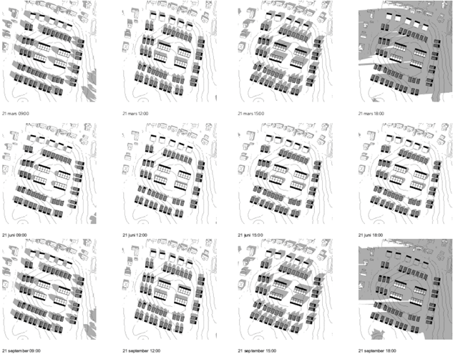
Figur 14: Solstudie som visar hur skuggbildning påverkas av föreslagen exploatering. Bild: Waldermanson arkitekter, 2023-03-14.

Sociala konsekvenser

Mål med bostadsförsörjningen
Skurup kommun har en vision om att bli 18 000 invånare år 2030. Kommunen har därför satt upp ett mål om att bygga ca 100 nya bostäder per år för att växa i takt med visionen. Då planförslaget medger byggnation om ca 70 nya bostäder inom befintligt område så bedöms förslaget uppfylla detta mål.

Befolkning och hushållssammansättning
Under år 2022 hade Skurups kommun ca 16 500 invånare varav ca 8 500 bodde i tätorten Skurup. I kommunen består det genomsnittliga hushållet av cirka 2.3 personer. Då planförslaget medger utbyggnad av ca 70 nya bostäder kan det betyda att drygt 250 personer kommer bosätta sig inom området.

Fritid och folkhälsa
Förslagen detaljplan tillskapar möjligheter för ett boende med nära anknytning till natur- och friluftlivsområden i Skurup tätort. Förslagen detaljplan kommer även tillskapa rekreationsytor i form av en kvarterspark och ett grönområde, vilket kommer stärka folkhälsan.

Mötesplatser
Förslagen detaljplan skapar goda förutsättningar för att tillskapa mötesplatser inom planområdet men även i dess närmiljö. Inom planområdet kommer det finns både en mindre kvarterspark och ett grönområde vilka kommer fungera som mötesplatser, för både barn och vuxna. Planområdet ligger även i nära anslutning till allmän lekplats i sydväst och cirka 1,2 km från Skurup centrum med en variation av mötesplatser.

Säkerhet och trygghet
Förslagen detaljplan gör det möjligt för boende att ta sig till och från planområdet via befintligt gatunät på ett säkert och tryggt sätt. Förslagen detaljplan har även prioriterat gång- och cykeltrafikanters säkerhet.

Tillgänglighet
Kraven på tillgänglighet enligt Boverkets byggregler ska uppfyllas vid all ny bebyggelse. Marken inom området är relativt flack vilket underlättar framkomligheten för rörelsehindrade. Tillgängligheten till och från området är god, då det finns förutsättningar att sig till och från området med både cykel, gång och kollektivtrafik.

Service
Planområdet ligger med närhet till Skurups centrum och har därmed god tillgång till service. I Skurups centrala delar finns kommersiell service såsom mataffär, bank, apotek och bibliotek. Inom gångavstånd finns även offentlig service i from av förskola (mindre än 100 m), vårdcentral (ca 700 m) och grundskola (ca 1 km).

Barnperspektivet
Vid utarbetande av planförslaget har hänsyn tagits till barns intressen, behov och situation i enlighet med barnkonventionen. Barn bedöms inte påverkas negativt av planförslaget. Bedömningen är att området kommer att attrahera barnfamiljer. Inom planområdet kommer natur- och lekytor utvecklas vilket ger möjlighet för barn och ungdomar att leka, spela och vara aktiva.
Närhet till befintlig allmän lekplats i sydväst samt förskola, sporthall och friluftsbad i norr, och möjligheterna att ta sig till dem längs separata gång- och cykelvägar, gör även att barn och ungdomars behov av lek och aktiviteter kan tillgodoses på ett bra sätt.

